21-27 mei 2020

21 mei
Ik ga ervan uit dat je op dit schilderij van Nolde 2 bootjes ziet , en als het er een is dan zijn het twee versmolten bootjes. Dat zie ik dan symbolisch : gaan waar d wind je heen blaast, zonder te weten waar het ooit eindigt of niet en als je kijkt zijn de twee al een met elkaar en met het geheel. En dat is misschien wel de bestemming die dan even oplicht en dan in de oneindigheid vervaagt in de prachtige kleuren die Nolde weet in het zicht te toveren
Emil Nolde (1867-1956)

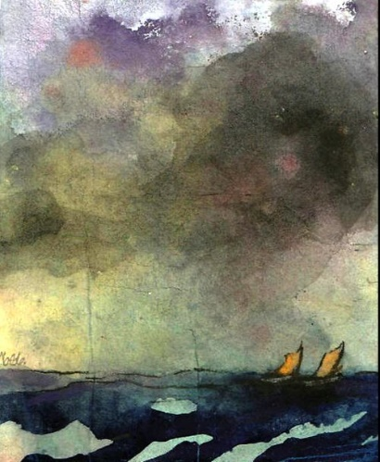
22 mei
Een van de dingen die opvalt bij het schilderij van vandaag is dat veel aan de verbeelding van de kijker wordt overgelaten. Je mag het afgebeelde zelf invullen. Het gezicht van de vrouw licht slechts deels op vanuit de achtergrond en dat geeft aan haar iets vaags mysterieus. Veel van wat in haar omgaat blijft verborgen, je kunt er alleen maar naar raden. Van de boom zie je nauwelijks detail, maar vooraan is het bij de rode stoel weer concreter en strakker. Het groene wat vage kleed vermengt zich met het groene ondergrond, waarschijnlijk gras. De sfeer van dit schilderij doet me denken aan de schetst die Jacques Slegers van jou maakte.
Mark English
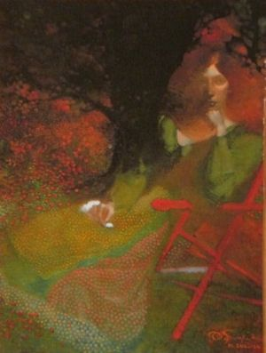
23 mei
Dit was toch het schilderij dat Henk Helmantel zijn beste werk vond?
Henk Helmantel
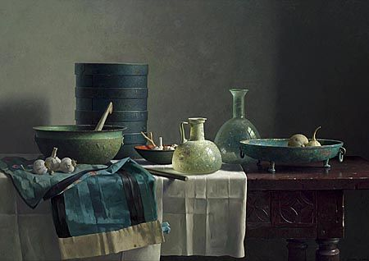
24 mei
Weer een schilderij van Mark English, nu van een appelboom. Het roept toch weer de ervaring van het wonder op, net zoals we van alles als wonder beleven als we zo samen wandelen langs de Nederrijn. Ik heb er over nagedacht wat het bijzondere is. Het bijzondere is dàt het is en dat het zò is, kan zijn. Zelfs als het allemaal 'gewoon'evolutie is, wat ik niet kan geloven, is dat de evolutie zò is een wonder, onbevattelijk, alles wat je denkt te kunnen begrijpen of te plaatsen overstijgt, reduceert tot bijna niets in het geheel wat onbegrepen steeds weer dag na dag, uur na uur, minuut na minuut, moment na moment ìs. Zie alleen al ons kleine appelboompje, tenger, met een paar onzichtbare wortels in moeders aarde en de overvloed van heerlijke appeltjes die ons geschonken wordt.
Mark English “Apple Tree”

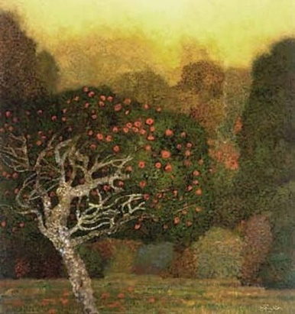
25 mei
Jean Dubuffet (1901-1985) was een Frans kunstenaar. Hij had een grote belangstelling voor tekeningen van kinderen, geestelijk minder begaafden en gedetineerden. Hij noemde deze kunst Art Brut. Later werd het werk van Dubuffet en dat van zijn volgers aangeduid met deze term. Dit is een aandoenlijk werk dat ik niet verder analyseer, maar me gewoon wel in zijn kinderlijke eenvoud raakt.

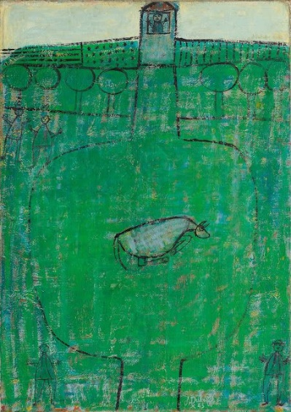
26 mei
Vandaag een schilderij met veel horizontaliteit en daarvan hou ik van. In de loop der tijd al enkele naar jou gestuurd, die van Jan Mankes herinner je je zeker wel.

Kurt Jackson, 2010
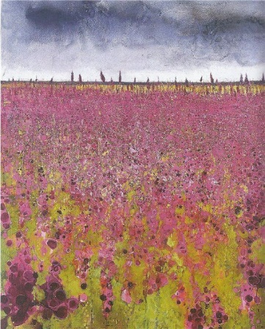
27 mei
Voor jou dit schilderij om het gemis van de wandeling vandaag te compenseren. Ben benieuwd of dan ook is bij jou. Mooie horizontale compositie en het kleine boomje op de voorgrond dat verbindend is, doet er toe.
John Singer Sargent - landscape with rose Trellis 1886

